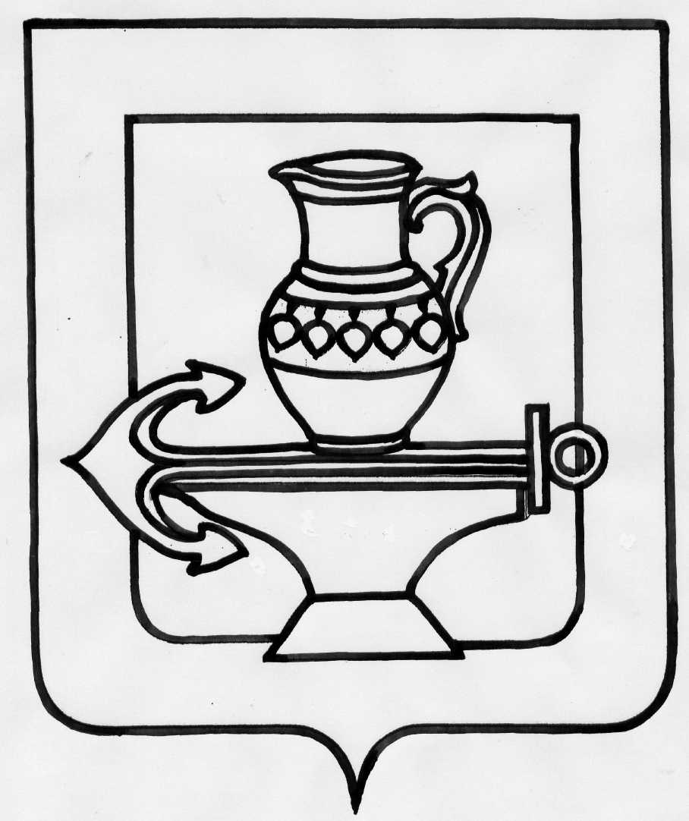
Совет депутатов сельского поселения
Ленинский сельсовет Липецкого муниципального района
Липецкой области Российской Федерации

Пятьдесят пятая сессия пятого созыва

РЕШЕНИЕ

17.10.2019г. № 221

Об утверждении Положения об уплате земельного налога на территории
сельского поселения Ленинский сельсовет
Липецкого муниципального района Липецкой области

Рассмотрев представленное администрацией сельского поселения Ленинский сельсовет Липецкого муниципального района Положение об уплате земельного налога на территории сельского поселения Ленинский сельсовет Липецкого муниципального района Липецкой области, в соответствии с Налоговым кодексом Российской Федерации, руководствуясь Уставом сельского поселения Ленинский сельсовет Липецкого муниципального района, Совет депутатов сельского поселения Ленинский сельсовет

РЕШИЛ:

1. Утвердить Положение об уплате земельного налога на территории сельского поселения Ленинский сельсовет Липецкого муниципального района Липецкой области (прилагается).
2. Направить выше указанный нормативный правовой акт главе сельского поселения Ленинский сельсовет для подписания и опубликования.
3. Настоящее решение вступает в силу не ранее чем по истечении одного месяца со дня его официального опубликования и не ранее 1-го числа очередного налогового периода по данному налогу.

Председатель Совета депутатов
сельского поселения Ленинский сельсовет Н.А. Митина

Приложение
к решению Совета депутатов
сельского поселения Ленинский сельсовет
от 17.10. 2019г. № 221

Положение
об уплате земельного налога на территории сельского поселения
Ленинский сельсовет Липецкого муниципального района Липецкой области

1. Общие положения

1.1. Настоящее Положение разработано в соответствии с главой 31 "Земельный налог" Налогового кодекса Российской Федерации, введенной в действие Федеральным законом Российской Федерации от 29.11.2004 N 141-ФЗ "О внесении изменений в часть вторую Налогового кодекса Российской Федерации и некоторые другие законодательные акты Российской Федерации, а также о признании утратившими силу отдельных законодательных актов (положений законодательных актов) Российской Федерации".
1.2. Настоящее Положение устанавливает, вводит в действие и прекращает действие на территории сельского поселения Ленинский сельсовет Липецкого муниципального района Липецкой области (далее – Ленинский сельсовет) земельного налога (далее - налог), обязательного к уплате на данной территории. Положение определяет налоговые ставки, льготы, порядок и сроки уплаты налога.

2. Налоговая ставка

2.1. Налоговая ставка в размере 0,3% от кадастровой стоимости земли устанавливается в отношении земельных участков:
- отнесенных к землям сельскохозяйственного назначения или к землям в составе зон сельскохозяйственного использования в населенных пунктах и используемых для сельскохозяйственного производства;
- занятых жилищным фондом и объектами инженерной инфраструктуры жилищно-коммунального комплекса (за исключением доли в праве на земельный участок, приходящейся на объект, не относящийся к жилищному фонду и к объектам инженерной инфраструктуры жилищно-коммунального комплекса) или приобретенных (предоставленных) для жилищного строительства;
- не используемых в предпринимательской деятельности, приобретенных (предоставленных) для ведения личного подсобного хозяйства, садоводства или огородничества, а также земельных участков общего назначения, предусмотренных Федеральным законом от 29 июля 2017 года N 217-ФЗ "О ведении гражданами садоводства и огородничества для собственных нужд и о внесении изменений в отдельные законодательные акты Российской Федерации";
- ограниченных в обороте в соответствии с законодательством Российской Федерации, предоставленных для обеспечения обороны, безопасности и таможенных нужд;
2.2. Налоговая ставка в размере 1,5% устанавливается в отношении прочих земельных участков.

3. Порядок и сроки представления налогоплательщиками
документов, подтверждающих право на уменьшение налоговой
базы, налоговые льготы

Документы, подтверждающие право на уменьшение налоговой базы в соответствии с пунктом 5 статьи 391 Налогового кодекса Российской Федерации, на льготы, установленные статьей 395 Налогового кодекса Российской Федерации, представляются в налоговый орган по своему выбору.

4. Порядок и сроки уплаты налога и авансовых платежей по налогу

4.1. Налог уплачивается налогоплательщиками-организациями не позднее 5 февраля года, следующего за истекшим налоговым периодом.
4.2. Налогоплательщики-организации уплачивают авансовые платежи по налогу не позднее 30 апреля, 31 июля, 31 октября отчетного периода.

5. Заключительные положения

Настоящий нормативный правовой акт вступает в силу не ранее чем по истечении одного месяца со дня его официального опубликования и не ранее 1-го числа очередного налогового периода.

Глава сельского поселения
Ленинский сельсовет О.В. Коротеев

